QUESTIONNAIRE SPECTACLE AUDIOVISUEL - niveau collège

Que représente pour toi le site de la Corderie et son parc ? Coche les activités qui tu y pratiques.
- Autre :

- Vélo
- Skate / roller
- Médiathèque
- Pique-nique
- Musique
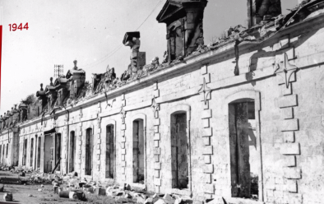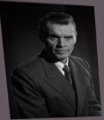  1944 | - A partir des explications de ce Rochefortais, explique ce qui est arrivé à la Corderie en 1944 ?
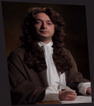  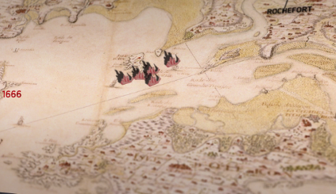  1666 | - Pourquoi avoir choisi Rochefort pour construire l’arsenal du roi en 1666 ?
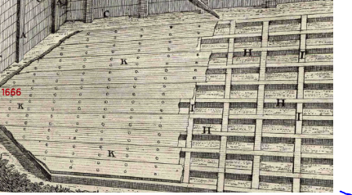 | - Pourquoi est-il compliqué de construire la Corderie sur les bords de Charente ?  - Quelles solutions l’architecte François Blondel (1628-1686) adopte-t-il ?
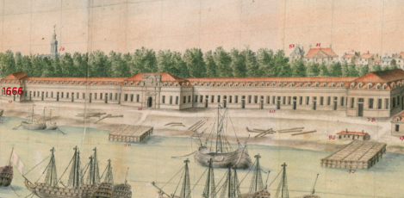 | - Quel est le style architectural de la Corderie ?  - A quoi devrait ressembler la Corderie ?
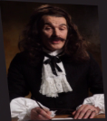  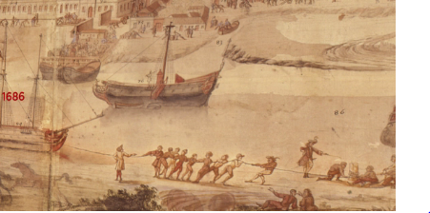  1686 | - Quand débute l’activité de la Corderie ?  - Mais après 20 ans de fonctionnement, quels sont les problèmes de la Corderie ?
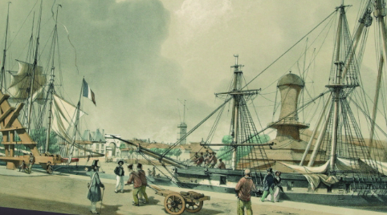  1770-1840 | - Pourquoi les années 1770-1840 correspondent aux années fastes (de gloire) pour la Corderie ?
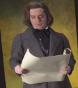  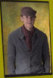  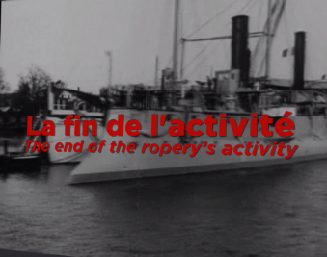 | - Quand se termine l’activité de la Corderie ? Pourquoi ?  - Que devient la Corderie ? Donne 2 exemples de ses nouvelles utilisations.  - Quand ferme définitivement l’arsenal ?
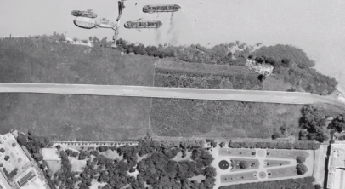  1971 | - Après l’incendie en 1944, la Corderie est abandonnée jusqu’en 1964 avec des travaux de défrichages. Quel projet est ensuite envisagé sur le site de la Corderie en 1971 ?  - Pourquoi n’est-ce pas possible ?
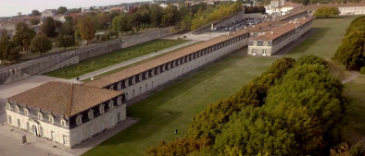  1972-1988 | - La Corderie est entièrement reconstruite après avoir été rachetée par la Mairie de Rochefort. Cite des exemples de l’aménagement du site.

Enseignante missionnée par le Rectorat
Isabelle FLAMAND
Lycée Marcel Dassault – Rochefort
isabelle.flamand@ac-poitiers.fr

Centre International de la Mer
Joëlle BACOT-RICHARD 05 46 87 88 84
actionpedagogique@corderie-royale.com

